- Основные показатели социально-экономического развития
города Кокшетау

Слайд 1
Закон о республиканском бюджете на 2023 год
Согласно которому с 1 января 2023 года устанавливаются следующие ставки:
1) минимальный размер заработной платы – 70 000 тенге;
2) минимальный размер государственной базовой пенсионной выплаты – 24 341тенге;
3) минимальный размер пенсии – 53 076 тенге;
4) месячный расчетный показатель для исчисления пособий и иных социальных выплат, а также применения штрафных санкций, налогов и других платежей в соответствии с законодательством Республики Казахстан – 3 450 тенге;
5) величина прожиточного минимума для исчисления размеров базовых социальных выплат – 40 567 тенге.

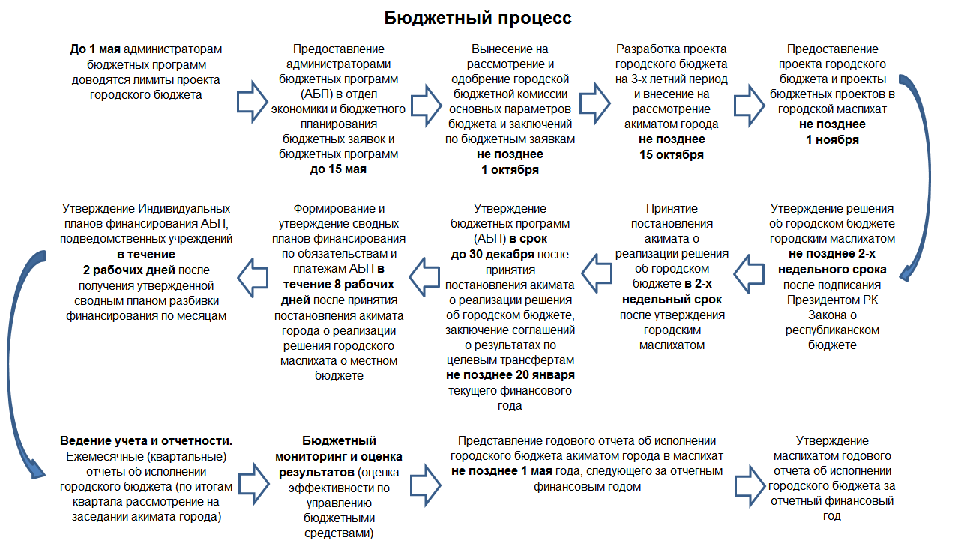

- Поступления и расходы городского бюджета

Поступления
Доходы городского бюджета на 2023 год определены в объеме 58 090,1 млн. тенге, в том числе поступления трансфертов составляют 13 837,6 млн тенге, городской бюджет запланирован в сумме 44 252,4 млн тенге. Кредиты из республиканского бюджета предусмотрены в сумме 72,4 млн.тенге. Затраты составляют 60 893,7 млн тенге. Городской бюджет на 2023-2025 годы утвержден решением сессии Кокшетауского городского маслихата от 23 декабря 2022 года№ С-25/2, уточнялся 2 раза решением сессии Кокшетауского городского маслихата от 18.01.2023 г С-27/2, от 9.06.2023 г №С-4/2.
млн.тенге
Поступления | 2022 год * | 2023 год | Темп роста % | 2024 год | 2025 год
Доходы | 32 107,2 | 58 090,1 | 180,9 | 43 377,4 | 43 482
Налоговые поступления | 22 733,5 | 42 284,4 | 186 | 39 854,2 | 42 075,5
Неналоговые поступления | 204,4 | 214,8 | 105,1 | 224,3 | 231,1
Поступления от продажи основного капитала | 3 111,2 | 1 753,2 | 56,3 | 690 | 675,5
Поступления трансфертов, в том числе: | 6 058,1 | 13 837,6 | 228,4 | 2 608,8 | 500,0
трансферты из областного бюджета | 5 115,3 | 12 053,4 | 235,6 | 2608,8 | 500,0
трансферты из республиканского бюджета | 942,8 | 1 784,2 | 189,2
Затраты | 30 252,0 | 60 893,7 | 201,2 | 41 919,8 | 43 482
Чистое бюджетное кредитование | -158,2 | -144,6 |  | -217,1 | -217,1
Бюджетные кредиты | 55,1 | 72,4 | 131,4
Погашение бюджетных кредитов | 213,4 | 217,1 | 101,7 | 217,1 | 217,1
Сальдо по операциям с финансовыми активами, в том числе: | 286,3
Приобретение финансовых активов | 286,3
Дефицит (профицит) бюджета | 1727,2 | -2 658,9 |  | 1 674,7 | 217,1
Финансирование дефицита (использование профицита) бюджета | -1 727,2 | 2 658,9 |  | -1 674,7 | -217,1
Поступления займов | 1 762,3 | 781,7
Погашение займов | 3 489,5 | 1398,9 |  | 1 674,7 | 217,1

*утвержденный бюджет

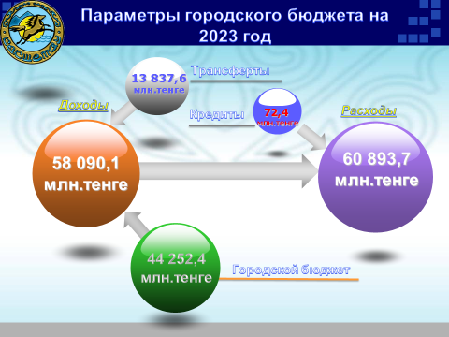

Расходы городского бюджета 2023 год

Основными приоритетами политики бюджетных расходов в 2023-2025 годах является сохранение гарантированных государством обязательств и уровня социальной поддержки граждан, при одновременном создании условий для повышения эффективности развития экономики города. При этом следует отметить, что сохранена социальная доминанта расходов, предусматривающая основную долю затрат на развитие жилищно-коммунального хозяйства.

Утвержденный план по расходам городского бюджета
на 2023-2025 годы
млн.тенге
По функциональным группам | 2023 год | 2024 год | 2025 год
ВСЕГО | 60 893,7 | 41 919,8 | 43 482
Государственные услуги общего характера | 2 318,5 | 1 196,1 | 1 116,3
Оборона | 3 859,2 | 58,8 | 66,2
Общественный порядок, безопасность, правовая, судебная, уголовно-исполнительная деятельность | 333,7 | 236,4 | 236,4
Социальная помощь и социальное обеспечение | 3 144,3 | 2 090,4 | 2 146,2
Жилищно-коммунальное хозяйство | 12 101,1 | 5 202 | 4 089,6
Культура, спорт, туризм, информационное пространство | 1 699,4 | 935,7 | 795,8
Топливно-энергетический комплекс и недропользование | 620,6
Сельское, водное, лесное, рыбное хозяйство, особо охраняемые природные территории, охрана окружающей среды и животного мира, земельные отношения | 32,8 | 28,9 | 28,9
Промышленность, архитектурная, градостроительная и строительная деятельность | 262,6 | 133,9 | 137,1
Транспорт и коммуникации | 5 839,2 | 782,7 | 1 982,7
Прочие (резерв местного исполнительного органа, развитие инженерной инфраструктуры в рамках программы развития регионов до 2025 года) | 1 099,2 | 956,9 | 758,6
Обслуживание долга | 461,1
Трансферты | 29 122 | 30 298 | 32 124,3

В соответствии с решением сессии Акмолинского областного маслихата объем бюджетных изъятий в областной бюджет запланирован в сумме 28 287 млн. тенге.

Бюджетные изъятия
млн. тенге
Наименование | 2022год | 2023 год | 2024 год | 2025 год
г.Кокшетау | 6812 | 28 287 | 29922,4 | 31728,3

Субвенции
млн. тенге
Наименование |  | 2022год | 2023 год | 2024 год | 2025 год
Всего |  | 348,8 | 671,4 | 375,6 | 396
Красноярский с/о |  | 278 | 574,8 | 271,5 | 287,1
п.Станционный |  | 70,8 | 96,6 | 104,1 | 108,9

В целом расходы бюджета на социальный блок, включающий расходы на социальное обеспечение, культуру, спорт предусматриваются в сумме 4 843,7 млн. тенге или 8 % от общего объема расходов. Из них расходы на социальное обеспечение 5,2 %, культуру, спорт и информационное пространство 2,8 %.
Государственные услуги общего характера
Расходы по функциональной группе «Государственные услуги общего характера» составляют 2 318,5 млн. тенге. Предусмотрены расходы на обеспечение деятельности аппаратов следующих государственных органов: аппарат маслихата города, аппарат акима города, отдел экономики и финансов, отдел занятости, социальных программ и регистрации актов гражданского состояния, отдел жилищно-коммунального хозяйства, пассажирского транспорта, автомобильных дорог и жилищной инспекции, отдел земельных отношений, архитектуры и градостроительства, отдел предпринимательства и сельского хозяйства.
Оборона
Расходы по функциональной группе «Оборона» предусмотрены в сумме 3 859,2 млн. тенге, в том числе, на мероприятия в рамках исполнения всеобщей воинской обязанности и на предупреждение и ликвидацию чрезвычайных ситуаций.

Общественный порядок и безопасность
По данной функциональной группе предусмотрены расходы в сумме 333,7 млн. тенге. Предусмотрены расходы для эксплуатации оборудования и средств по регулированию дорожного движения, расходы на содержание штрафстоянки.
Темпы роста расходов бюджета
млн. тенге
2022 год (утвержденный план) | 2023 год (уточненный план) | Темпы роста, %
236,1 | 333,7 | 141,3

Социальная помощь и социальное обеспечение

Расходы по функциональной группе «Социальная защита и социальное обеспечение» предусмотрено на уровне 3 144,3 млн. тенге, в том числе:
для оказания социальной помощи специалистам здравоохранения, образования, социального обеспечения, культуры, проживающим в сельской местности по приобретению топлива;
на программу занятости;
для выплаты адресной социальной помощи;
для выплаты жилищной помощи;
для социальной помощи отдельным категориям нуждающихся граждан по решениям местных представительных органов;
для материального обеспечения детей-инвалидов, воспитывающихся и обучающихся на дому;
для социальной адаптации лиц, не имеющих определенного местожительства;
оказание социальной помощи на дому;
для обеспечения нуждающихся инвалидов обязательными гигиеническими средствами и предоставление услуг специалистами жестового языка, индивидуальными помощниками в соответствии с индивидуальной программой реабилитации инвалида;
для обеспечения деятельности центров занятости населения;
для предоставления жилищных сертификатов как социальная помощь.
За счет трансфертов из областного бюджета предусмотрены средства в сумме 1 013,3 млн. тенге на следующие цели:
на размещение государственного социального заказа в неправительственных организациях-155,7 млн.тенге,
на обеспечение прав и улучшение качества жизни лиц с инвалидностью-602,8 млн.тенге,
на оказание единовременной социальной помощи ветеранам Афганской войны к празднованию Дня вывода советских войск из Афганистана -15,6 млн.тенге,
на выплату государственной адресной социальной помощи-200,6 млн.тенге,
на выплату единовременной социальной помощи ветеранам боевых действий на территории других государств-10,4 млн.тенге,
на выплату единовременной социальной помощи лицам, принимавшим участие в ликвидации последствий катастрофы на Чернобыльской атомной электростанции-12,9 млн.тенге,
на возмещение затрат на санаторно-курортное лечение ветеранам боевых действий на территории других государств-11,5 млн.тенге,
на выплату единовременной социальной помощи ветеранам Великой Отечественной войны ко Дню Победы-1 млн.тенге,
на субсидии на переезд для кандасов-2,8 млн.тенге.
Темпы роста расходов бюджета
млн. тенге
2022 год (утвержденный план) | 2023 год (уточненный план) | Темпы роста, %
2 168,2 | 3 144,3 | 145

Жилищно-коммунальное хозяйство
Расходы по функциональной группе «Жилищно-коммунальное хозяйство» предусмотрены в общей сумме 12 101,1 млн. тенге, в том числе:
для обеспечения санитарии города;
для освещения улиц города;
на содержание мест захоронений и захоронение безродных;
для благоустройства и озеленения города;
на разработку ПСД на строительство домов и инженерных сетей.
В сфере жилищно-коммунального хозяйства, в целях дальнейшего развития областного центра предусмотрены трансферты:
на капитальный ремонт дворовых территорий микрорайона Жайлау (вторая очередь) города Кокшетау -200 млн.тенге,
устройство прожекторных матч межквартальных территорий-100 млн.тенге,
на изъятие земельных участков и недвижимого имущества для государственных надобностей в городе Кокшетау-110 млн.тенге,
на ремонт объектов коммунальной собственности в городе Кокшетау – 20 млн.тенге,
регистрация объектов кондоминиума-69,8 млн.тенге
устройство тротуаров в городе Кокшетау– 300 млн.тенге.
За счет местного и вышестоящего бюджета на проектирование и (или) строительство, реконструкция жилья коммунального жилищного фонда предусмотрены средства в сумме 2 797 млн.тенге и на проектирование, развитие и (или) обустройство инженерно-коммуникационной инфраструктуры 1 817,2 млн.тенге.

Темпы роста расходов бюджета
млн. тенге
2022 год (утвержденный план) | 2023 год (уточненный план) | Темпы роста, %
5706,3 | 12 101,1 | 212,1

Культура, спорт, туризм и информационное пространство
По функциональной группе «Культура, спорт, туризм и информационное пространство» предусмотрено 1 699,4 млн. тенге, в том числе:
на проведение спортивных соревнований и на подготовку и участие членов сборных команд в областных спартакиадах по различным видам спорта;
на реализацию молодежной политики;
на проведение государственной информационной политики через средства массовой информации;
на функционирование районных (городских) библиотек;
на обеспечение функционирования государственных органов (отдел внутренней политики, отдел культуры, развития языков, физической культуры и спорта).
За счет средств областного бюджета предусмотрены средства в сумме 500 млн.тенге на строительство физкультурно-оздоровительного комплекса в с.Красный Яр.
Также, за счет городского бюджета на строительство Дома культуры с актовым залом на 160 мест и спортивным залом в п. Станционный 322,5 млн тенге.

Темпы роста расходов бюджета
млн. тенге
2022 год (утвержденный план) | 2023 год (уточненный план) | Темпы роста, %
605 | 1 699,4 | 280,9

Топливно-энергетический комплекс и недропользование

Расходы по функциональной группе «Топливно-энергетический комплекс и недропользование» предусмотрены в сумме 620,6 млн.тенге, в том числе на разработку ПСД: на реконструкцию разводящей системы пульпопроводов чаши золоотвала и увеличение тела дамбы чаши золоотвала-12,1 млн тенге, на разработку ПСД строительство БМК в с. Красный Яр-5,3 млн.тенге,на строительство перехода железнодорожных путей на станции Кокшетау -1 методом горизонтально- бурения-3,1 млн.тенге. За счет целевого трансферта из Национального фонда Республики Казахстан на модернизацию РУ-6кВ РК-1, РУ-10кВ РК-1, РК-6кВ РК-2, РУ-6/10кВ НПС-1 г.Кокшетау предусмотрено-600 млн.тенге.

Темпы роста расходов бюджета
млн. тенге
2022 год (утвержденный план) | 2023 год (уточненный план) | Темпы роста, %
24,6 | 620,6

Сельское, водное, лесное, рыбное хозяйство, особо охраняемые природные территории, охрана окружающей среды и животного мира, земельные отношения

Расходы по функциональной группе «Сельское, водное, лесное, рыбное хозяйство, особо охраняемые природные территории, охрана окружающей среды и животного мира, земельные отношения» предусмотрены в сумме 32,8 млн. тенге, в том числе:
на реализацию мер по оказанию социальной поддержки специалистов.
Кроме того, из республиканского бюджета предусмотрены кредиты для реализации мер социальной поддержки специалистов в сумме 72,4 млн.тенге.

Темпы роста расходов бюджета
млн. тенге
2022 год (утвержденный план) | 2023 год (уточненный план) | Темпы роста, %
32,7 | 32,8 | 100,3

Промышленность, архитектурная, градостроительная и строительная деятельность

По функциональной группе «Промышленность, архитектурная, градостроительная и строительная деятельность» предусмотрено 262,6 млн тенге, в том числе: для обеспечения деятельности отдела строительства и на разработку схем градостроительного развития территории района и генеральных планов населенных пунктов. За счет областного бюджета предусмотрены трансферты в сумме 114,2 млн.тенге на разработку генерального плана города Кокшетау.

Темпы роста расходов бюджета
млн. тенге
2022 год (утвержденный план) | 2023 год (уточненный план) | Темпы роста, %
348,8 | 262,6 | 75,3
Транспорт и коммуникации

По функциональной группе «Транспорт и коммуникации» расходы предусмотрены в сумме 5 839,2 млн. тенге на обеспечение функционирования автомобильных дорог, капитальный и средний ремонт автомобильных дорог районного значения и улиц населенных пунктов.
На развитие транспортной инфраструктуры за счет трансфертов из областного бюджета предусмотрено 3 585,6 млн. тенге, в том числе:
на средний ремонт дороги улицы Затаевича в городе Кокшетау-403,5 млн.тенге,
на средний ремонт дорог города Кокшетау – 1 500 млн.тенге,
на средний ремонт автомобильного моста по улице Ашимова через железную дорогу в городе Кокшетау-396,8 млн.тенге,
реконструкция дороги от ул. Уалиханова до путепровода через ж/д -499,3 млн.тенге,
строительство перекрестка на автодорогу Астана -Петропавловск с устройством подъездной дороги 300 п/м-243,7 млн.тенге.
Также предусмотрены трансферты на субсидирование пассажирских перевозок в г.Кокшетау в сумме 554,3 млн.тенге, за счет средств городского бюджета 350,0 млн.тенге.

Темпы роста расходов бюджета
млн. тенге
2022 год (утвержденный план) | 2023 год (уточненный план) | Темпы роста, %
2179,1 | 5 839,2 | 268

Прочие

Расходы по функциональной группе «Прочие» предусмотрены в сумме 1 099,2 млн. тенге, в том числе на поддержку предпринимательской деятельности, резерв местного исполнительного органа.
В рамках государственной программы развития регионов до 2025 года из областного бюджета предусмотрены трансферты в сумме 581,8 млн. тенге.

Темпы роста расходов бюджета
млн. тенге
2022 год (утвержденный план) | 2023 год (уточненный план) | Темпы роста, %
706,6 | 1 099,2 | 155,6

